**实验二 系统软件的安装和配置**

**一、实验目的**

(1)了解CMOS工作原理和计算机配置参数的意义；

(2)掌据CMOS计算机配置参数的设置或修改方法；

(3)了解硬盘分区和格式化的概念,掌握硬盘分区和高级格式化的 方法；  
 (4)了解计算机软件系统的工作原理和功能，掌握安装操作系统的 方法

**二、实验内容**

(1)进入计算机CMOS,丁解i算机各种配置参数的含义和修改方法 (2)规化逻辑盘的划分,练习高级格式化操作，掌握高级格式化的 方法

(3)安装操作系统Windows 8；

(4)完成软件系统的基本设置

**三、实验要求**  
 (1)能够根据硬盘的容量恰当地分区；

(2)掌握高级格式化的方法；  
 (3)能够独立安装操作系统。  
**四、实验结果**  
可运行的计算机软硬件系统平台,撰写并提交实验报告。  
实验报告要求:  
 1,确认你所使用计算机的BIOS是哪一种  
 2.将常用的BIOS设置参数写出来  
 3.查看硬盘,光驱安装情况以及硬盘参数  
 4.查看基本内存和扩展内存  
 5.用PDISK分区的方法、步骤  
 6.安装操作系统应该注意的事项

**一、BIOS优化与设置**  
因为计算机在品牌、类型上有差异。所以安装好计算机的硬件以后需要在BIOS中设置其参数。设置不准确,则一些设备就不能被计算机所识别，也就不能使用。BIOS设置是否合理在很多程度上决定着主板，甚至整个计算机的性能。

(1)BIOS与CMOS

BIOS (Basic Input/Output System)基本输入/输出系统,它是被固化在计算机ROM芯片上的一组程序,为计算机提供最低级的、最直接的硬件控制与支持。主要用于存放自诊断测试程序、系统自常装入程序、系统设置程序和主要10驱动程序级中断服务程序。  
 CMOS 是主板上的一个可读写的RAM芯片,里面装的是关于系统配置的具体参数,其内容可通过BIOS里的设置程序进行读写。CMOS RAM芯片靠后备锂电池供电,即使系统掉电后信息也不会丢失。  
CMOS(Complementary Metal Semiconductor互补金属氧化物半导体)  
 (2)开机自检进入BIOS  
 计算机接通电源后,系统将执行一个自检程序,这是BIOS的一部分,常称为“加电自检”。  
 将测试CPU、主板、基本缓存(640K)、扩展内存、系统BIOS以及校验CMOS中的配置、初始化视频控制器、测试视频内存、显示器接口、键盘、鼠标、硬盘、光驱、并口、串口等。发现错误则会报警。  
 键盘按住"Del"键即可进入到BIOS程序界面

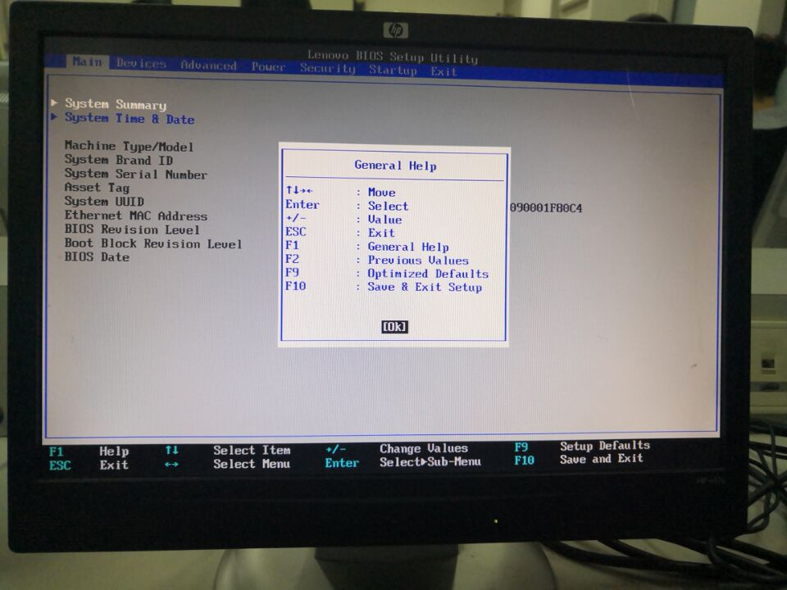  
 (3)BIOS的设置方法如下:  
 第一步:首先按下电脑电源开关,在屏幕下方有英文提示：press TAB to show POST screen,DEL to enter SETUP(按下TAB键显示POST自检屏幕,或者按下DEL键进入BIOS设置界面)  
 第二步:按下DEL键,电脑进入BIOS设置界面。  
 进入标准CMOS特性设置设置日期/时间  
·硬盘参数设置  
在硬盘参数设置时,BIOS的画面中,硬盘参数设置的选项包括:  
IDE Primary Master

IDE Primary Slave

IDE Secondary Master

IDE Secondary Slave  
分别表示与IDE插槽主、从接口上连接的硬盘或光驱。根据提示进行选择即可。显示器设置一般都是设为：EGA/VGA

内存信息显示设置用户无法干预  
Base Memory 640K

Extended Memory 1024K  
动盘项设置完成,以后只要插入98成Me启动盘到软微驱动器(A盘),启动电脑即可以府动到DOS系统,不用再次设置,建议在安装完系统后,如果不需要经常转到DOS系统时,将第一启动盘项设置成"HDD-0".下面将介绍启动的过程。

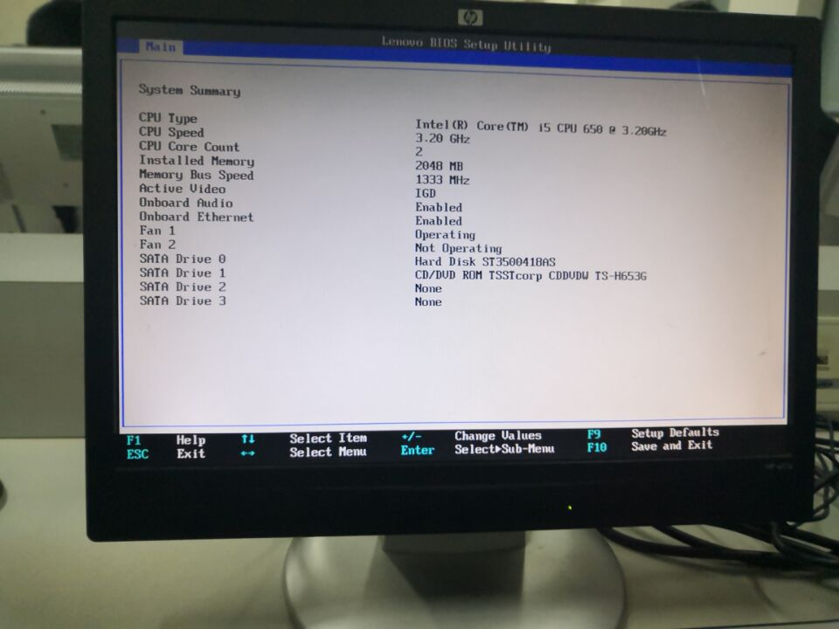

除此以外，BIOS还可以进行其他计算机的设置，如USB接口、SATA口的管理等对硬件设备的管理操作：

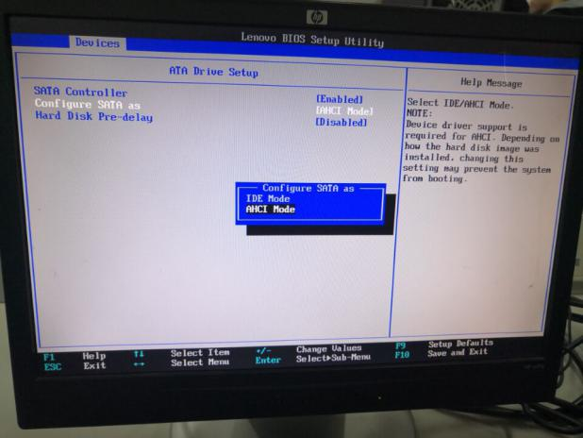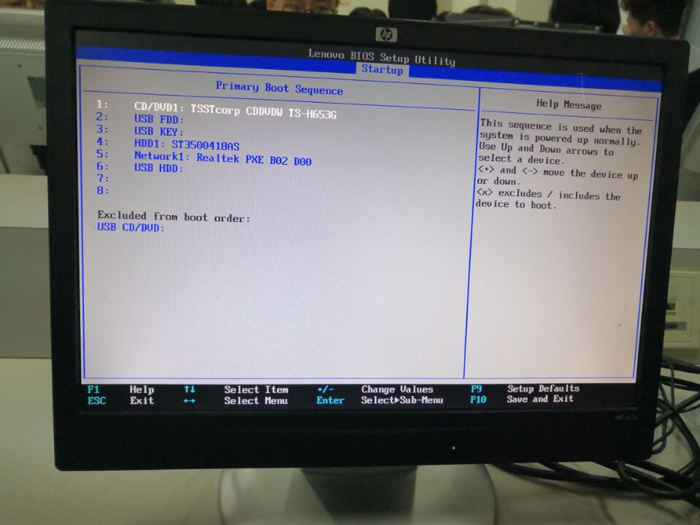

1. 硬盘分区

硬盘分区实质上是对硬盘的一种格式化,然后才能使用硬盘保存各种信息。创建分区时,就已经设置好了硬盘的各项物理参数,指定了硬盘主引导记录(即Master Boot Record,一般简称为MBR)和引导记录备份的存放位置。而对于文件系统以及其他操作系统管理硬盘所需要的信息则是通过之后的高级格式化,即Format命令来实现。其实完全可以只创建个分区使用全部或部分的硬盘空间,但不论划分了多少个分区,也不论使用的是SCS1硬盘还是IDE硬盘,必须把硬盘的主分区设定为活动分区,才能够通过硬盘启动系统。硬盘外区是组装计算机的必经之路。硬盘分区的原因主要有下面几个因素：

1. 当系统需要还原时,整个C盘也就是系统盘都被格式化掉,如 果资料都存在系统盘里就会全部灰飞烟灭。  
    (2)系统盘装了太多其它东西会拖慢系统运行速度。  
    (3)不同类型的资料装相应的盘,分门别类,自己好找。  
    (4)硬盘分区之后,簇的大小也会变小,簇是指可分配的用来保存 文件的最小磁盘空间,操作系统规定一个簇中只能放置一个文件 的内容,因此文件所占用的空间,只能是簇的整数倍:而如果文件 实际大小小于一般,它也要占一簇的空间。所以,簇越小,保存信息 的效率就越高  
   硬盘分区之后,会形成3种形式的分区状态;即主分区、扩展分区 和非DOS分区。  
   非DOS外区  
    在硬盘中非DOS分区（Non-DOS Partition）种特殊的分区形式,它是将硬盘中的一块区域单独划分出来供另一个操作系统使用,对主分区的操作系统来讲,是一块被划分出去的存储空间。只有非DOS分区的操作系统才能管理和使用这块存储区域。  
   主分区  
    主分区则是一个比较单纯的分区,通常位于硬盘的最前面一块区域中,构成逻辑C磁盘。其中的主引导程序是它的一部分,此段程序主要用于检测硬盘分区的正确性,并确定活动分区,负责把引导权移交给活动外区的DOS或其他操作系统。此段程序损坏将无法从硬盘引导,但从软驱或光驱引导之后可对硬盘进行读写。  
   扩展分区  
    扩展分区的概念是比较复杂的,极容易造成硬盘分区与逻辑磁盘混淆:分区表的第四个字节为分区类型值,正常的可引导的大于32mb的基本DOS分区值为06,扩展的DOS分区值是05,如果把基本DOS分区类型改为05则无法启动系统,并且不能读写其中的数据。如果把06改为DOS不识别的类型如efh,则DOS认为该分区不是DOS分区,当然无法读写。很多人利用此类型值实现单个分区的加密技术,恢复原来的正确类型值即可使该分又恢复正常。

1、硬盘分区的种类  
扩展分区和逻辑分区:  
DOS和FAT文件系统最初都被设计成可以支持在一块硬盘上最多建立24个分区,分别使用从C到Z24个驱动器盘符。但是主引导记录中的分区表最多只能包含4个分区记录,为了有效地解决这个问题, DOS的分区命令FDISK允许用户创建一个扩展分区,并且在扩展分区内再建立最多23个逻辑分区,其中的每个分区都单独分配一个盘符,可以被计算机作为独立的物理设备使用。关于逻辑分区的信息都被保存在扩展分区内,而主分区和扩展分区的信息被保存在硬盘的MBR内。这也就是说无论硬盘有多少个分区,其主引导记录中只包含主分区(也就是启动分区)和扩展分区最多4个分区的信息  
·主分区  
主分区也是包含操作系统启动所必需的文件和数据的硬盘分区,系统启动时必需通过它才行。一块硬盘最多只能分4个主分区,但是4个主分区中只能有一个是活动的,多个主分区的主要作用是用来安装多个不同的操作系统。因此,一般情况下只划分一个主分区。  
·扩展分区  
扩展分区也就是除主分区外,硬盘上剩下的空间所建立的分区,不过它不能直接使用,必须再将其划分为若干的逻辑分区才行。  
·逻辑分区  
扩展分区并不能直接使用,一定得把它划分成一个个逻辑分区才能使用。逻辑分区也就是我们平常在操作系统中所看到的D. E、F..  
2、硬盘的分区格式  
•FAT16  
FAT16是几乎所有的操作系统到支持的分区格式,从Dos、 Windows9X到WindowsNT/000/P, 甚至Linux都支持它。但FAT16分区的格式有一个最大的缺点,那就是硬盘的实际利用率低。另外它的单个分区的最大容量只能为2GB, 目前不太使用。  
•FAT32  
这种格式采用32位的文件分配表,使其对磁盘的管理能力大大增强,突破了FAT16对每一个分区的容量只有2GB的限制,运用FAT32的分区格式后,用户可以将一个大硬盘定义成一个分区,而不必分为几个分区使用,大大方便了对硬盘的管理工作。而且,FAT32还具有一个最大的优点是:在一个不超过8GB的分区中, FAT32分区格式的每个簇容量都固定为4KB,与FAT16相比,可以大大地减少硬盘空间的浪费,提高了硬盘利用效率,但是FAT32的单个文件不能超过4G.  
·NTFS

NTFS是一种新兴的磁盘格式,早期在WindowsNT网络操作系统中常用,但随着安全性的提高,在Windows Vista和Windows 7操作系统中也开始使用这种格式,并且在Windows Vista 和Windows 7中只能使用NTFS格式作为系统分区格式。其显著的优点是安全性和稳定性极其出色,在使用中不易产生文件碎片,对硬盘的空间利用及软件的运行速度都有好处。而且单个文件可以超过4G,它能对用户的操作进行记录,通过对用户权限进行非常严格的限制,使每个用户只能按照系统赋子的权限进行操作,充分保护了网络系统与数据的安全。  
3、硬盘分区所使用的工具软件  
 FDISK，Partition Magic

·用FDISK.EXE硬盘分区工具  
普通用户而言,最简单的是Windows自带的"Pdisk.exe"莫属,首先建立主分区一建立扩展分区一在扩展分区上建立逻辑分区一激活主分区→(分区的删除)有时候因实际需要,要删除硬盘上的分区→查看分区信息。  
FORMATEXE格式化硬盘分区格式化命令如下:  
FOEMAT C：/5

**三、安装软件操作系统**

修改BIOS设置，将光驱设置为启动第一项

  
从光驱引导,安装Windows 8  
1.建立硬盘分区

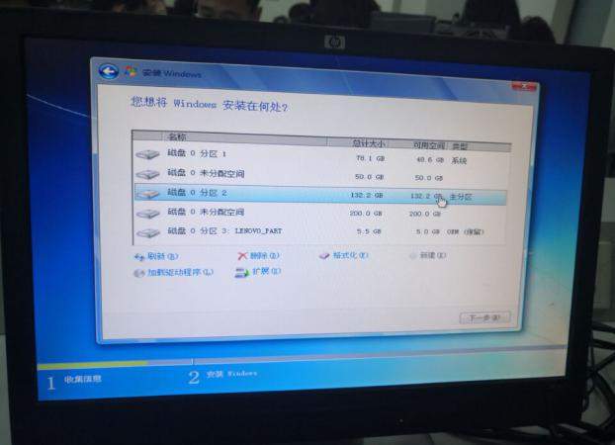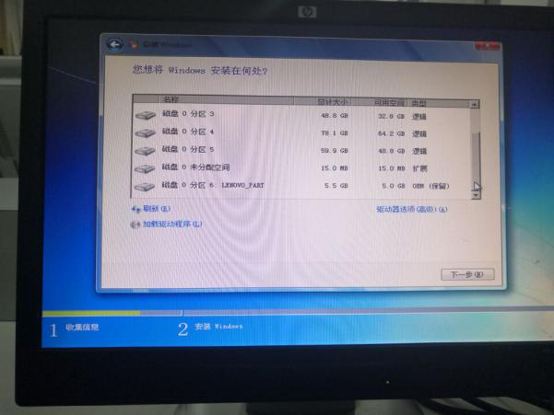默认分区 自定义分区  
2.安装系统  
3,安装过程中要记住计算机名、系统管理员离码、工作组等

4.配置系统  
5.学习应用